**Дидактическая игра «Найди для жучка свою ромашку».**

Совершенствование навыков количественного счета в пределах 10. Математика должна занимать особое место в интеллектуальном развитии детей, должный уровень которого определяется качественными особенностями усвоения детьми таких исходных математических представлений и понятий, как счет, число, измерения, величина, геометрические фигуры, пространственные отношения. Особое место в развитии интеллектуальных способностей у дошкольников, формировании математических представлений занимают разнообразные дидактические игры. Дидактическая игра – это особый вид игровой деятельности и средство обучения.

Дидактическая игра "Найди для жучка свою ромашку" предназначена для детей старшего дошкольного возраста. Игра поможет сформировать у дошкольников элементарные математические представления, поможет стимулировать умственную активность детей, вооружить приемами математического мышления - рассуждением, обобщением, умозаключением, а также совершенствовать навыки счета, представление о равенстве групп; правильно пользоваться количественными числительными, отвечать на вопросы: «Сколько?».

Ход игры.

Предлагаем ребенку отправиться на лесную полянку.

- Как в лесу хорошо и красиво, посмотри на чудесную полянку: растут ромашки, летают жучки. Но они чем-то встревожены. Давай узнаем, что случилось? (родитель делает вид, что прислушивается) (на ковре лежат плоскостные ромашки, у каждой ромашки разное количество лепестков, плоскостные божьи коровки с разным количеством точек)

- Божьи коровки заблудились, не могут найти свои домики. Давай поможем им? Их домики – это ромашки, у ромашек разное количество лепестков, а у жучков разное количество точек.

- Возьми божьих коровок, посчитайте точки и найдите для них соответствующую ромашку: сколько точек на божьей коровке, столько лепестков у ромашки.

Вопросы: - Сколько точек у божьей коровки? - Сколько лепестков у ромашки? - Почему божью коровку ты посадил на эту ромашку? (у ромашки столько лепестков, сколько точек у божьей коровки; точек и лепестков поровну; точек столько же, сколько и лепестков).

- Что можно о них сказать? (их поровну)

Автор: Марина Ляпина

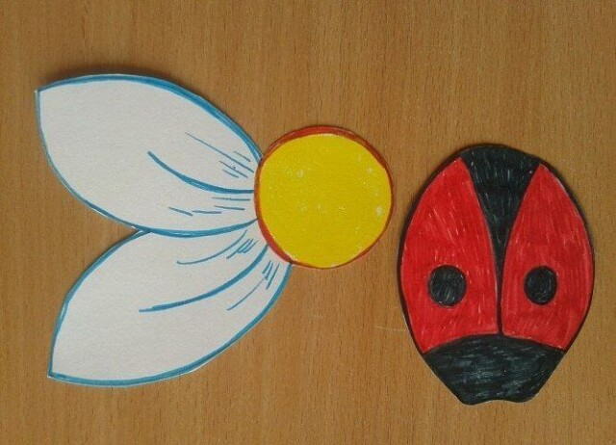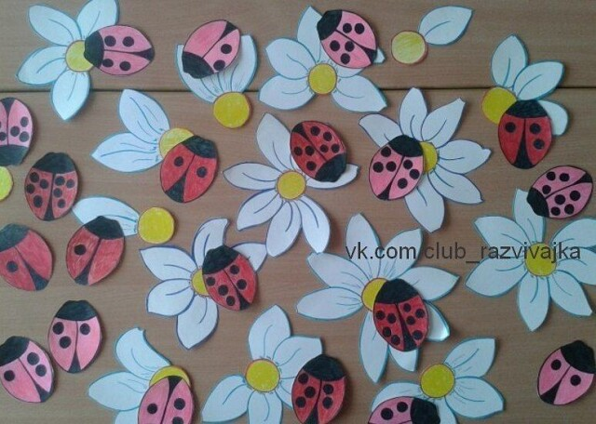

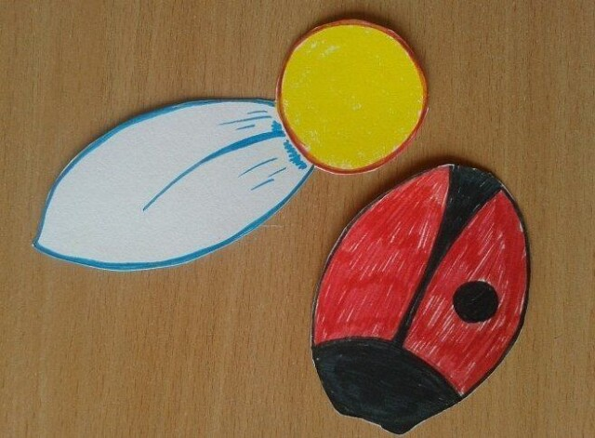[](https://ok.ru/dk?cmd=PopLayerPhoto&st.layer.cmd=PopLayerPhotoOuter&st.layer.type=GROUP&st.layer.revNav=off&st.layer.limitedUi=false&st.layer.closeLayers=off&st.layer.sphotoIds=896786121466;896786121722;896786121978;896786122234;896786122490&st.layer.showNav=on&st.layer.photoAlbumId=52761215107322&st.layer.epm=off&st.layer.photoId=896786121466&st.layer.wasRedirect,=off&st.layer.opl=off&st.layer.navStartPhotoId=896786121466&st.layer.navStartAlbumId,=52761215107322&st.layer.sbd=off&st.cmd=altGroupMain&st.groupId=52758947430650&st.visitType=GROUP&st._aid=GroupTopicLayer_openPhotoLayer)